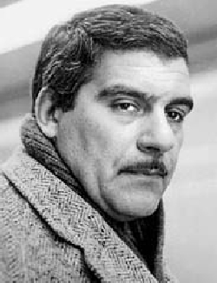**Сергей Донатович Довлатов**

**Биография:**

- **Родился 3 сентрября 1941 года в городе Уфа**, недалеко от горада Ижевск. Его имя по паспорту **Сергей Донатович Мечик**. Родился в семье театрального режиссёра (Доната И. Мечика)и литературного корректора (Норы С. Довлатовой).

- С **1944 года жил в Ленинграде** и в 1959 году поступил на отделение финского языка филологического факультета ЛГУ (Ленинградский гос.университет). Там учился два с половиной года. Был изключён из университета за неуспеваемость.

- **Общался с ленинградскими поэтами**. С И.Бродским, С.Вольфом, А.Неждановым, Е. Рейном, А. Наймоном и другими.

- Потом **служил три года в армии** во внутренних войсках.

- По воспоминаниям Бродского, Довлатов вернулся из армии «как Толстой из Крыма, со свитком рассказов и некоторой ошеломлённостью во взгляде.

- Довлатов **поступил на факультет журналистики** ЛГУ и работал в студентческом многотираже Ленинградского кораблестроительного института **«За кадры верфям»**

- Входил в **ленинградскую группу писателей "Горожане**" вместе с В. Марамзиным, И. Ефимовым, Б. Вахтиным и др. Одно время работал личным секретарем у писательницы Веры Пановой.

- **С сентября 1972 до марта 1975 года жил в** [**Э**](http://ru.wikipedia.org/wiki/%D0%AD%D1%81%D1%82%D0%BE%D0%BD%D0%B8%D1%8F)**стонии**. Два месяца работал кочегаром (topičem) и одновременно являлся внештатным **корреспондентом газеты «Советская** [**Э**](http://ru.wikipedia.org/wiki/%D0%AD%D1%81%D1%82%D0%BE%D0%BD%D0%B8%D1%8F)**стония»** и внештатным сотрудником городской газеты **«Вечерний Таллин»**

- Летом 1972 года был принят на работу в отдел информации газеты «Советская Эстония». В своих рассказах, которые вошли в книгу «Компромисс», Довлатов описывает истории из своей журналистской практики в качестве корреспондента «Советской Эстонии», а также рассказывает о работе редакции и жизни своих коллег-журналистов.

- Работал **экскурсоводом в Пушкинском заповеднике** под Псковом (**Михайловское**).

**- В 1975 году вернулся в Ленинград. Работал в журнале «Костёр».**

- С **1960 года писал прозу**. Советские журналы и театры отвергали его произведения.

**- Довлатов публиковался в самиздате, а также в эмигрантских журналах «Континент», «Время и мы». В 1976 г. был исключён из Союза журналистов СССР.**

**- В 1978 году** из-за преследования властей **Довлатов эмигрировал из СССР,** поселился **в Нью-Йорке,** где **стал главным редактором** еженедельной **газеты «Новый американец».** Газета быстро завоевала популярность в эмигрантской среде. Одна за другой выходили книги его прозы. К середине 1980-х годов добился большого читательского успеха, **печатался в престижных журналах «Партизан Ревью» и «The New Yorker».**

**- За двенадцать лет эмиграции издал двенадцать книг в США и Европе**. В СССР писателя знали по самиздату и авторской передаче на Радио «Свобода».

- Довлатов был официально **женат дважды**. От первого брака с Асей Пекуровской у него осталась **дочь Мария** (р. 1970 г.). Двое детей — **Екатерина** (р. 1966 г**.) и Николай** (р. 1984 г.) — от второй жены Елены Довлатовой. **Дочь Александра** (р. 1975 г.) — от гражданской жены Тамары Зибуновой.

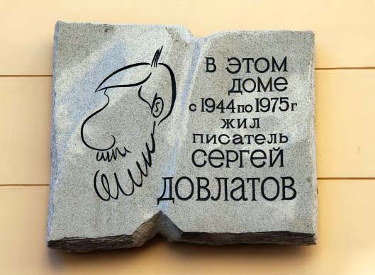- Сергей Довлатов **умер 24 августа 1990 года в Нью-Йорке** от сердечной недостаточности. Похоронен в армянской части еврейского **кладбища «Маунт Хеброн» в нью-йоркском районе Квинс.**

**Творчество:**

**ПОВЕСТИ: ПЬЕСЫ:**

* Записаные Книжки Человек, которого не было.
* Заповедник
* **Зона РАССКАЗЫ:**
* Иностранка Игрушка
* Компромисс Жизнь Коротка
* Марс одиноких Интервью
* Наши Когда-то мы жили в горах
* Ремесло Мы и гинеколог Буданицкий
* Филиал Ариэель
* **Чемодан** Блюз для Натэллы
* Встретились, поговорили Виноград
* Иная жизнь Дорога в новую квартиру

<http://www.sergeidovlatov.com/>

**Сергей Донатович Довлатов принадлежит к "третьей волне" русской эмиграции.** В 1978 г. он уехал в Америку под давлением КГБ. По устоявшейся советской традиции, публикации на Западе произведений, написанных в СССР ("Мы" (1927) Е.Замятина, "Доктор Живаго" (1957) Б. Пастернака, "Жизнь и судьба" (1981) В. Гроссмана, вещей А. Синявского и Ю.Даниэля), расценивались властями как преступление. Одной из форм наказания за это как раз и считалось "выдворение" из СССР. За публикации в 1976 г. в журнале "Континент" Довлатов был исключен из Союза журналистов СССР, а затем выслан из страны. Писатель, которому не удавалось печатать свои произведения на родине, в эмиграции быстро приобрел известность и признание. За двенадцать лет жизни в эмиграции Довлатов выпустил двенадцать книг на русском языке, а также две книги, написанные в соавторстве - "Не только Бродский" (с М. Волковой), "Демарш энтузиастов" (с В. Бахчаняном и Н. Сагаловским). В Америке пользовались успехом переводы его произведений. Он был лауреатом премии американского Пенклуба, печатался в самом престижном американском журнале "Ньюйоркер", где до него из русских публиковали только вещи Набокова. При жизни писателя его произведения были переведены на немецкий, датский, шведский, финский, японский языки. Творчество Сергея Довлатова имеет одну существенную особенность: все его произведения автобиографичны. Циклы его рассказов: "Зона", "Компромисс", "Заповедник", "Чемодан", "Ремесло", "Наши" основаны на фактах судьбы их главного героя - двойника автора. Петр Вайль и Александр Генис, хорошо знавшие Довлатова, считают, что вся проза этого писателя представляет собой его автопортрет.

**ЗОНА**

Цикл рассказов "Зона" сопровождается авторским комментарием - "Письмом издателю", где обозначен момент начала его "злополучного писательства". Попав в лагерную охрану, благополучный молодой человек из интеллигентной семьи был потрясен открывшейся ему правдой. Цикл "Зона" автоматически включал писателя в традицию "лагерной" прозы. Довлатову пришлось отстаивать право работать над темой, которая казалась исчерпанной после Солженицына: СКАЗАЛ: "Солженицын описывает политические лагеря. Я - уголовные. Солженицын был заключенным. Я - надзирателем. По Солженицыну, лагерь - это ад. Я же думаю, что ад - это мы сами..."

Довлатов заметил, что до него в литературе о заключенных различали два потока. В "каторжной" литературе, классиком которой был Достоевский, заключенный изображался страдальцем, а полицейские - мучителями. В "полицейской" литературе, наоборот, полицейский выглядел героем, а заключенный - чудовищем. Уникальный опыт Довлатова свидетельствовал о том, что оба этих подхода фальшивы. По его наблюдениям, любой заключенный годился на роль охранника, а охранник заслуживал тюрьмы.

Довлатов называл рассказы "Зоны" "хаотическими записками": образ главного героя превращает их в главы целостного произведения. Жанр "Зоны" связан с жанром "Конармии". Произведения близки тем, что в каждом из рассказов цикла действует новый персонаж. У Довлатова возникает целая система образов: Густав Пахапиль, пилот Мищук, ефрейтор Петров, зэк Купцов, замполит Хуриев, капитан Павел Егоров.

Автор создал живые характеры, которые отказывались от деления персонажей на "плохих" и "хороших В то же время отдельные фрагменты выделяются у Довлатова в самостоятельные микроновеллы и могут существовать обособленно от цикла.

Анекдотическая ситуация лежит в основе рассказа о поездке героя в колхоз с заданием написать письмо Брежневу за доярку Линду Пейпс. Гротесковость ситуации усугубляется тем, что ответ Брежнева получен раньше, чем отослано письмо.

в "Зоне"действие разворачивается на фоне всеобщего беспробудного (neustálého) пьянства.